**TUGAS ORAGNISASI &**

**ARSITEKTUR KOMPUTER**



**Dosen Pembimbing : Edy Haryanto, S.Kom.,M.Eng**

**Nama : Jusmanullah**

**Nim : 24241034**

**Kelas : A**

**Prodi : Pendidikan Teknologi Informasi**

**PROGRAM STUDI PENDIDIKAN TEKNOLOGI**

**FAKULTAS SAINS DAN ILMU TERAPAN**

**UNIVERSITAS PENDIDIKAN MANDALIKA**

**2024/2025**

1. **SEJARAH PERKEMBANGAN HITUNG DARI MASA KE MASA**

Perkembangan alat hitung dari masa ke masa menggambarkan perjalanan panjang upaya manusia dalam menciptakan alat yang dapat mempermudah dan mempercepat perhitungan serta pengolahan informasi. Dimulai dari **penggunaan tangan** untuk menghitung objek hingga ditemukan berbagai alat seperti **abacus** yang memungkinkan operasi matematika dasar, hingga mesin mekanik seperti Pascaline yang mengotomatisasi perhitungan penjumlahan dan pengurangan.

Selanjutnya, Charles Babbage merancang **mesin analitik**, sebuah konsep cikal bakal komputer modern yang menggunakan prinsip pemrograman dan pemrosesan data. Dengan penemuan tabulator oleh Herman Hollerith yang menggunakan kartu berlubang, data mulai diproses secara otomatis dalam skala yang lebih besar, seperti untuk sensus.

Pada abad ke-20, perkembangan **komputer elektronik** seperti **ENIAC** dan **Colossus** memperkenalkan penggunaan tabung vakum dan memungkinkan pemrograman komputer untuk berbagai jenis perhitungan ilmiah dan militer. Seiring berjalannya waktu, komputer berkembang melalui generasi kedua yang menggunakan transistor, generasi ketiga dengan sirkuit terpadu (IC), hingga komputer pribadi (PC) pada generasi keempat dengan mikroprosesor.

**Komputer generasi kelima** kemudian berfokus pada pengembangan kecerdasan buatan (AI) dan pemrosesan paralel, yang meningkatkan kemampuan komputer dalam berinteraksi dengan manusia dan menyelesaikan tugas yang lebih kompleks. Dengan munculnya teknologi komputasi modern, seperti komputasi awan dan kecerdasan buatan, serta kemungkinan komputasi kuantum, alat hitung kini telah berkembang menjadi sistem computer.

1. **Tangan Manusia dan Sistem Hitung Awal**

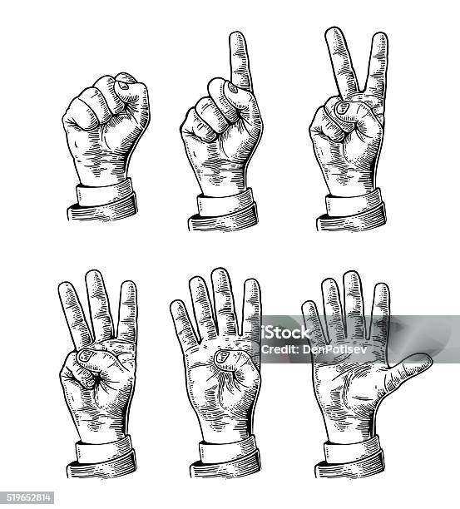

Sejak zaman prasejarah, manusia menggunakan jari-jari tangan untuk menghitung benda-benda. Sistem hitung paling sederhana adalah dengan menggunakan benda fisik seperti kerang, batu, atau benda lainnya untuk mewakili angka.

1. **Abacus (Sekitar 3000 SM)**

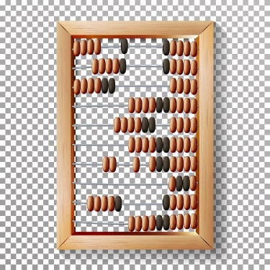

Alat hitung pertama yang tercatat adalah abacus, yang ditemukan di Mesopotamia dan digunakan di berbagai budaya seperti Cina dan Roma. Abacus memungkinkan orang untuk melakukan perhitungan dasar seperti penjumlahan, pengurangan, perkalian, dan pembagian menggunakan manik-manik yang digeser di atas batang.

1. **Alat Hitung Mesin (1642)**

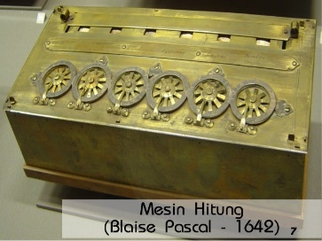

Pada abad ke-17, seorang ilmuwan asal Prancis, Blaise Pascal, menciptakan *Pascaline*, mesin hitung pertama yang menggunakan roda gigi dan angka mekanik. Pascaline dapat melakukan penjumlahan dan pengurangan, meskipun terbatas dalam fungsinya.

1. **Mesin Analitik Charles Babbage (1830)**

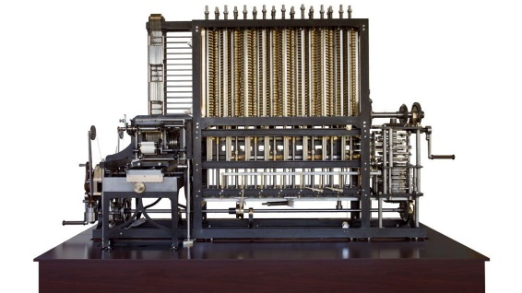

Charles Babbage, seorang matematikawan Inggris, merancang mesin analitik yang dapat dianggap sebagai cikal bakal komputer modern. Mesin ini dirancang untuk melakukan perhitungan otomatis dan dapat diprogram, meskipun tidak pernah selesai dibangun pada masa hidupnya. Mesin ini menggunakan konsep dasar yang mirip dengan komputer modern, seperti memori, program yang dapat disusun, dan unit pemrosesan.

1. **Tabulator (1890-an)**

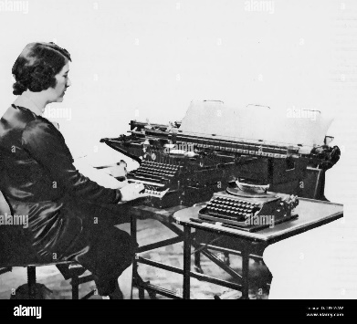

Herman Hollerith, seorang insinyur asal AS, menciptakan tabulator yang menggunakan kartu berlubang untuk mengolah data sensus di Amerika Serikat. Tabulator ini menggunakan sistem elektromekanis dan meningkatkan efisiensi pengolahan data besar.

1. **Komputer Elektronik Pertama (1940-an)**

Pada tahun 1940-an, komputer elektronik pertama mulai berkembang. Colossus (1943) digunakan untuk memecahkan kode selama Perang Dunia II, dan ENIAC (Electronic Numerical Integrator and Computer) yang selesai pada tahun 1945 adalah komputer pertama yang dapat diprogram secara umum dan mampu melakukan berbagai jenis perhitungan matematika.

1. **Komputer Generasi Kedua (1950-1960-an)**

Penggunaan transistor menggantikan tabung vakum, menjadikan komputer lebih kecil, lebih cepat, dan lebih handal. Komputer generasi kedua, seperti IBM 7090, mulai digunakan untuk aplikasi komersial dan ilmiah.

1. **Komputer Generasi Ketiga (1960-1970-an)**

Komputer mulai menggunakan sirkuit terpadu (IC) yang lebih kecil dan lebih efisien. Ini menghasilkan komputer yang lebih cepat dan lebih hemat biaya. Komputer miniatur pertama muncul, memungkinkan lebih banyak orang untuk mengakses teknologi komputasi.

1. **Komputer Generasi Keempat (1970-an hingga sekarang)**

Komputer mikro mulai muncul dengan chip mikroprosesor, seperti Intel 4004 yang dirilis pada tahun 1971**.** Komputer pribadi (PC) menjadi lebih umum, dan perusahaan seperti Apple dan IBM mulai merilis produk mereka. Sistem operasi grafis dan perangkat lunak baru memungkinkan pengguna untuk lebih mudah berinteraksi dengan komputer.

1. **Komputer Generasi Kelima (1980 – hingga sekarang)**

Fokus pada kecerdasan buatan (AI), pemrosesan paralel, dan pemrograman berbasis objek. Komputer semakin canggih dan terhubung melalui internet, membentuk dunia digital yang kita kenal sekarang. Komputer menjadi lebih kecil, lebih kuat, dan lebih terjangkau.

1. **Komputer Generasi Modern**

Komputer modern sekarang memiliki kemampuan yang luar biasa, termasuk dalam bidang komputasi awan, big data, dan teknologi kecerdasan buatan. Komputer pribadi, perangkat seluler seperti ponsel pintar, dan perangkat berbasis cloud telah mengubah cara kita berinteraksi dengan teknologi. Dalam beberapa tahun ke depan, perkembangan seperti komputasi kuantum, teknologi semikonduktor yang lebih canggih, dan integrasi AI yang lebih mendalam akan terus mendorong inovasi di bidang ini.

**SIMPULAN**

Secara keseluruhan, perjalanan alat hitung ini menunjukkan bagaimana manusia berusaha menciptakan alat yang semakin canggih untuk mempercepat perhitungan dan mempermudah kehidupan, berlanjut ke revolusi digital yang terus berkembang hingga saat ini.